作用域相关输出结果题目汇总
- var y = 'global';
- function test(x){
- if(x){
- var y ='local';
- }
- return y;
- }
- console.log(test(true));

- 输出：local

- 与C++所不同的是，JavaScript中的作用域是函数作用域，而不是块级作用域，
- 第一句话中的y的作用域是全局，而函数中y的作用域是test函数，上面的程序会返回test中的y,故输出local

- var y = 'global';
- function test(x){
- (function(){
- if(x){
- var y = 'local';
- }
- })();
- return y;
- }
- console.log(test(true));

- 输出：global

- var y = 'local'这一句中y的作用域是匿名函数，故返回全局变量global

- var y = 'global';
- function test(x){
- {
- if(x){
- var y = 'local';
- }
- }
- return y;
- }
- console.log(test(true));

- 输出：local

- 与第一道题目一样，函数中的y作用域在是test函数，故输出global

- var y = 'global';
- function test(x){
- console.log(y);
- if(x){
- var y = 'local';
- }
- return y;
- }
- console.log(test(true));

- 输出：
- undefined
- local

- 这里涉及到JavaScript中的变量提升，JavaScript中会自动把变量生命的语句提升到当前作用域的最前方
- 以上代码可以这样来理解
- var y = 'global';
- function test(x){
- var y;
- console.log(y);
- if(x){
- y = 'local';
- }
- return y;
- }
- console.log(test(true));
- 注意，当test函数中打印y时，变量y只是被声明了，并没有赋值，所以打印出了undefined；
- 当程序继续向下执行，输出local

- var y = 'global';
- function test(x){
- console.log(y);
- var y = 'local';
- return y;
- }
- console.log(test(true));

- 输出：
- undefined
- local

- var a = 1;
- function b(){
- a = 10;
- return;
- var a = 100;
- }
- b();
- console.log(a);

- 输出：1

- 这里先执行了函数b，然而函数b中对a值的改变不会影响到全局变量
- 故输出全局变量a = 1.

1  2  3  4  5  6  7  8  9  10  11  12  13 | var length = 10  function fn(){  alert(this.length)  }  var obj = {  length: 5,  method: function(fn) {  fn() // ?  arguments[0]() // ?  }  }  obj.method(fn)
这是今天在群里看到的一个题目，很多人来作答，但是大家一开始都答错了，什么答案都有。
我先来公布一下正确答案：10,1

1  2  3  4  5  6  7  8  9  10  11  12  13  14  15  16  17  18  19 | function C1(name){  if(name){//if进不去，去外面找到name=Tom  this.name = name;  }  }  function C2(name){//直接为undefined  this.name = name;  }  function C3(name){// undefined || "John",外面的赋值没用到  this.name = name || "John";  }  C1.prototype.name = "Tom";  C2.prototype.name = "Tom";  C3.prototype.name = "John";  console.log(new C1().name + "," + new C2().name + "," + new C3().name);

Tom ,undefined,John

黄金守则第一条：
js没有块级作用域（你可以自己闭包或其他方法实现），只有函数级作用域，函数外面的变量函数里面可以找到，函数里面的变量外面找不到。
first try：
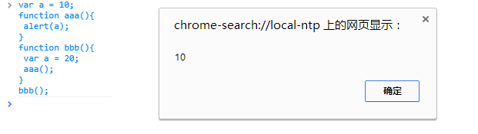
这是为什么呢？？

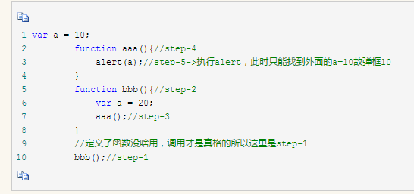
其实原理大家都懂，应该就是易错而已，万变不离其综。

second try：
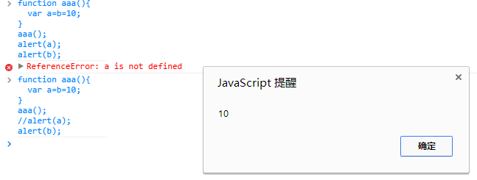
这是为什么呢？ 因为给a赋值b的时候，b还没有定义，所以a是undefined，b是10.

黄金守则第二条：
变量的查找是就近原则，去寻找var定义的变量，当就近没有找到的时候就去查找外层。
look：

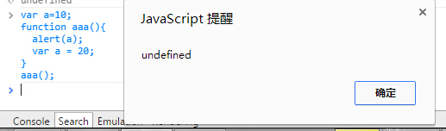

这是为什么呢、？ 这里面有两个原因，一是预解析，二是就近查找。

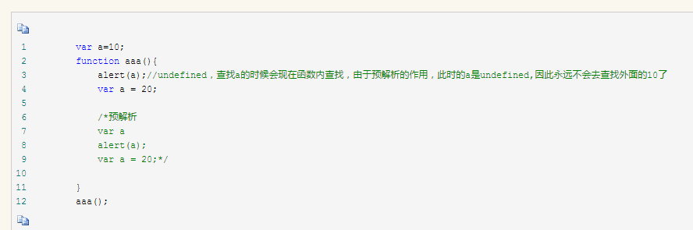
attention：

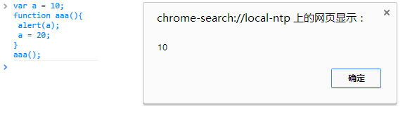
这个吧，就验证了第二条，虽然是就近原则，但是是就近找var声明的变量，这个是因为没有var声明的变量是全局的，这里只是修改了a的值。所以上面就是因为在函数内没找到var的a，于是到外面去找了，一找就找到了，于是a就alert出10了；不过没错的是a=20后，a确实为20了，只不过alert的时候还没有执行到那~~
看吧~
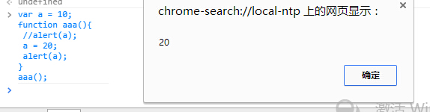

下面这个例子，更加验证了js的函数作用域 而已：
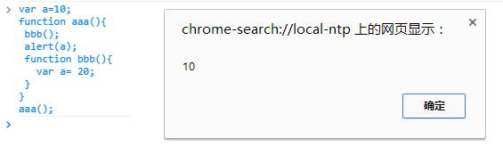
这是因为在alert(a)的时候，bbb函数中的a确实为20 ，可是它对于这时的alert(a)这句话来说是局部的，alert(a)根本找不到bbb函数中的a，所以在aaa函数中它找不到a，于是乎去外面找，一找，就找到了10。

黄金守则第三条：
当参数跟局部变量重名时，优先级是等同的。

例：
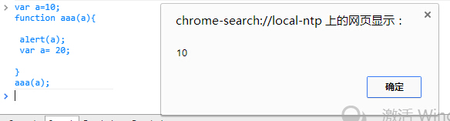

还有：传参时，基本类型传值，引用类型传引用。（但是重新赋值之后就不是这样了喔）
1 var a = 5;2 var b = a;3 b +=3;4 alert(a);//55 6 var a = [1,2,3];7 var b=a;8 b.push(4);9 alert(a);//[1,2,3,4];
上面代码没有问题，但是下面就不一样啦。

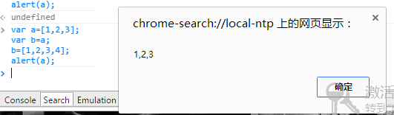

因为b被重新赋值了，不指向a了。

此外，参数与变量的作用域是相似的：
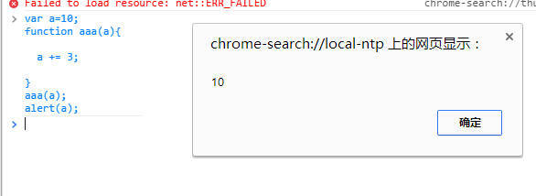
对比上下这两个：
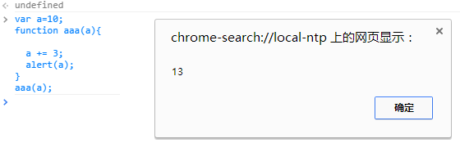
上面是参数是基本类型，只传了值进去，下面的传个引用类型：（同样也包含重新赋值的情况）

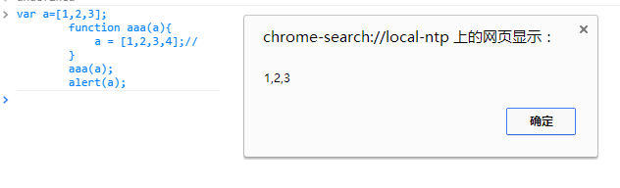
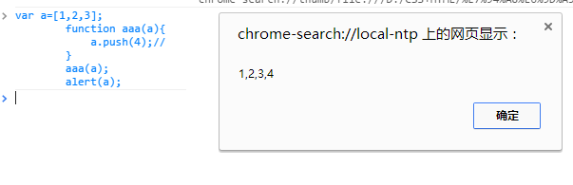

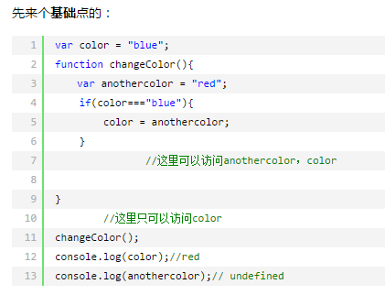

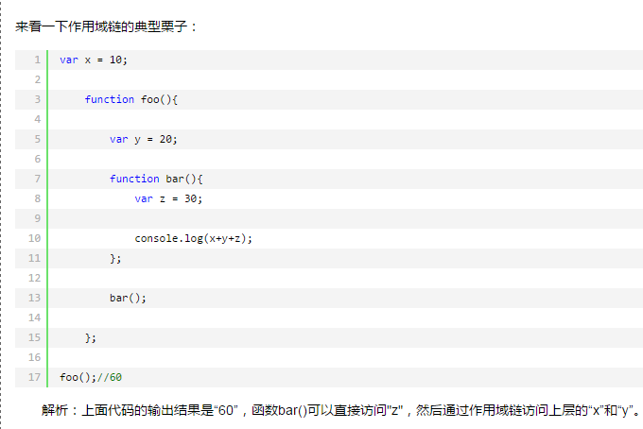

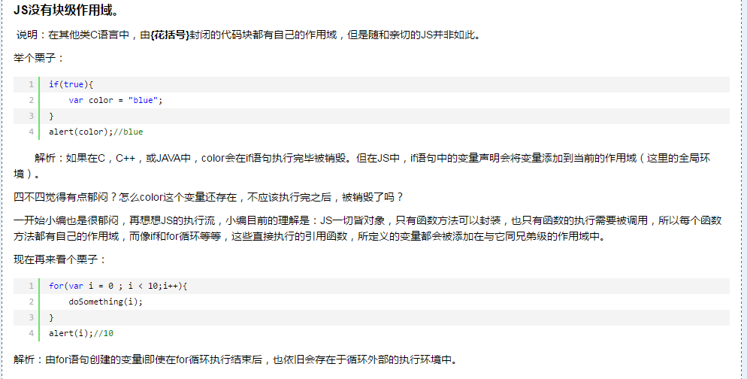

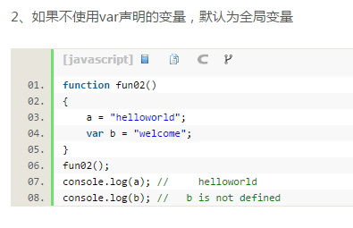

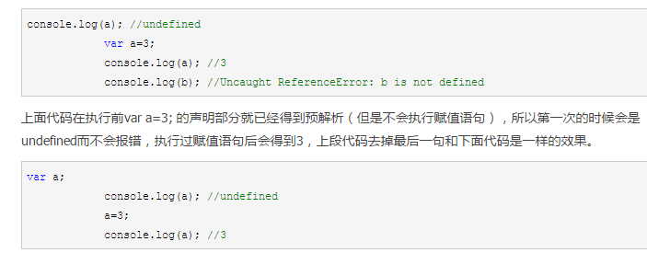

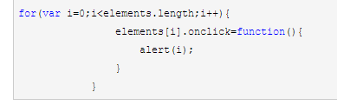
I i一直输出length
改进
